Temat : Przemysł i usługi w Afryce
- Poziom rozwoju gospodarczego Afryki
- Spośród 30 państw świata o najniższej wartości PKB na jednego mieszkańca, aż 26 znajduje się na kontynencie afrykańskim
- Jednocześnie są państwa gdzie wartość wskaźnika PKB jest wyższa niż w niektórych krajach Europy

Czynniki wpływające na poziom rozwoju gospodarczego Afryki:
- kolonialna przeszłość
- brak funduszy na inwestycje
- bardzo duże zadłużenie zagraniczne większości państw
- wysoki poziom analfabetyzmu
- niedobór wykwalifikowanych pracowników
- wojny, ataki terrorystyczne i brak stabilności politycznej

- Przemysł Afryki – Afryka jest zasobna w surowce mineralne
- Z Afryki pochodzi około połowa światowej produkcji kobaltu oraz platyny, chromu i diamentów
- Afryka zaspakaja 1/3 światowego zapotrzebowania na złoto, mangan i uran
- W Afryce wydobywa się znaczną ilość ropy naftowej i rud miedzi

- Gospodarka krajów Afryki

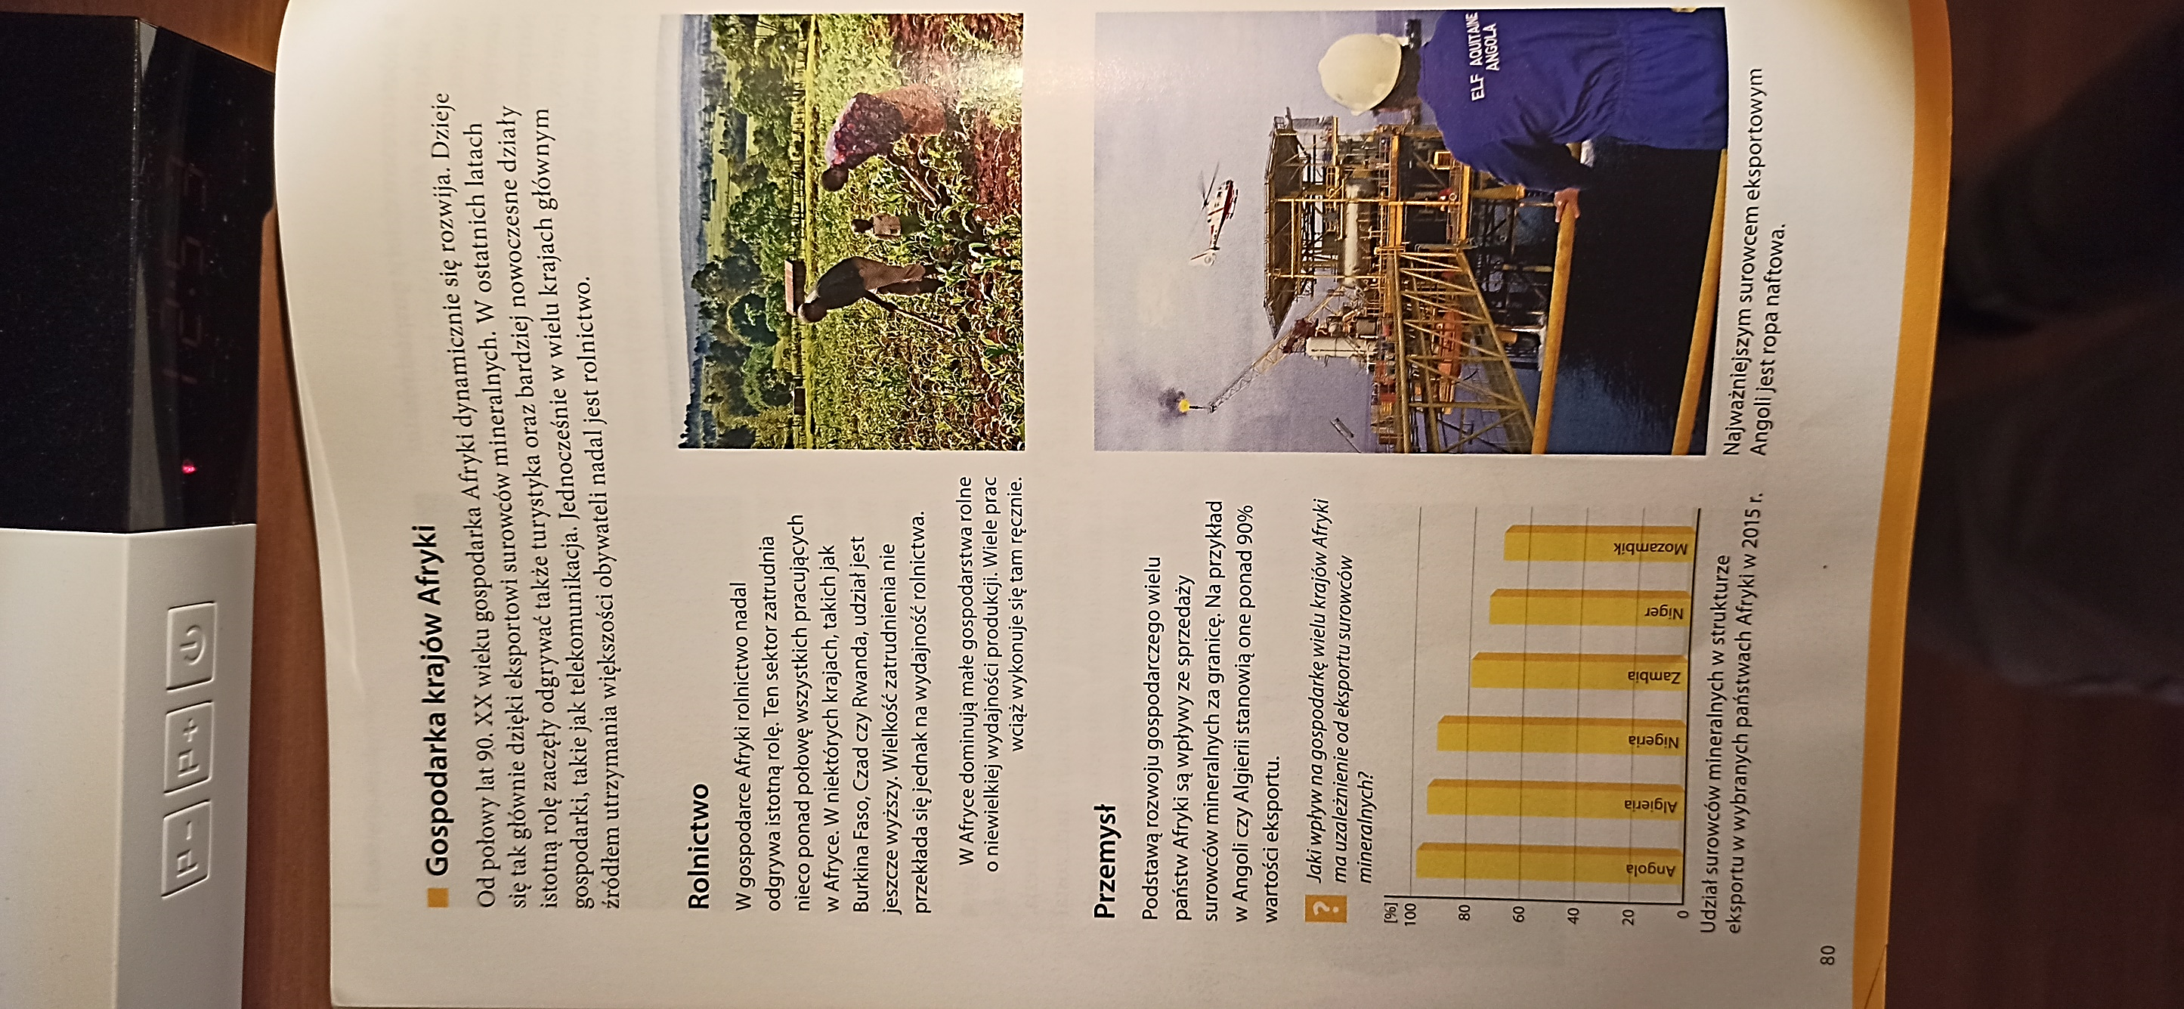

Zadanie domowe
- Wymień państwa (pierwsza mapka Afryki) o największej wartości PKB na jednego mieszkańca
- Wymień państwa, w których wydobywa się diamenty i dlaczego nazywa się je krwawymi diamentami
- Zanalizuj gospodarkę krajów Afryki i wskaż, który sektor wpływa na wzrost PKB

